Actividad 6.1. Haz lo que yo digo…
En muchas ocasiones puede ser súmamente útil agregar comentarios a tu programa que permitan saber a los demás (y a vos mismo, por si te olvidas luego) qué es lo que hace tu programa, y en que condiciones esperas que funcione correctamente. Un comentario puede agregarse dando click con el botón derecho sobre cualquier bloque, y seleccionando "agregar comentario". En ese comentario puedo agregar texto que no afecta en absoluto el programa, pero que me permite a mí y a otros, entender mejor que es lo que programé.
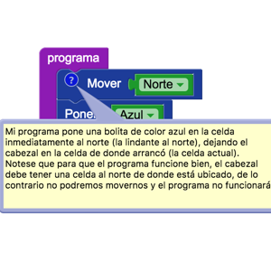
Pastilla: Siempre actualizado
Hay que asegurarse que el comentario refleje efectivamente lo que el programa hace, y por tanto, si cambio mi programa, debo recordar siempre actualizar los comentarios de forma acorde.

Pastilla: Para pensar
En este caso
- ¿El programa hace lo que se espera?
- ¿El comentario es acorde al código?
- ¿Cómo podría modificar mi programa para que lo haga?
- ¿Cómo debería modificar el comentario para que coincida con el código?
- ¿Tengo que cambiar el código o el programa? ¿Cuál es el que yo quería?

